Viktor Gostiljac, predsednik Advokatske komore Srbije, o izmenama Ustava Srbije

Advokatura ne mora da bude u stalnom klinču sa državom
Upravni odbor Advokatske komore Srbije se odlučio za aktivan pristup procesu izmena ustava Srbije.
Piše: Vuk Jeremić
Beograd 09. novembar 2017. 15:30
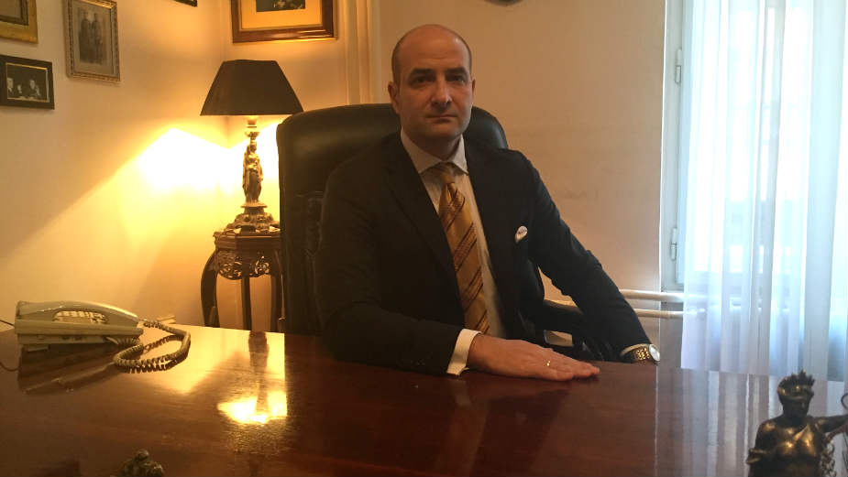
Smatram da bi povlačenje iz tog procesa bilo suprotno advokatskom mentalitetu i da bi advokaturu dovelo na margine uticaja i odlučivanja. Upravo suprotno, mi želimo da se glas advokature čuje i da kao organizacija koja ima ogromne resurse znanja, kvaliteta i spremnosti, pomognemo u iznalaženju najboljih zakonskih rešenja, navodi za Danas Viktor Gostiljac, predsednik Advokatske komore Srbije, nekoliko dana nakon sastanka koji je imao sa ministarkom pravde Nelom Kuburović.
Sastanak, na kojem je Gostiljac "pozdravio konsultativan proces promene Ustava" izazvao je dosta kontroverze u pravosudnim krugovima, pošto je održan neposredno nakon što su strukovna udruženja sudija, tužilaca i pravosudnih pomoćnika napustila taj isti konsultativni proces, optužujući ministarstvo za simuliranje debate. Gostiljac u pisanom odgovoru za Danas priznaje da javne rasprave o izmenama Ustava "imaju svoje manjkavosti", zbog čega, kako dodaje, ima razumevanja za sudije i tužioce.
- Međutim, to je ujedno i jedini proces u kojem advokatura može zastupati svoje stavove po onim pitanjima koje smatramo važnim i ja ću zbog toga uvek pozdraviti svaki konsultativni proces u kome imamo priliku da štitimo interese advokature. Smatram da je razgovor predsednika advokatske komore jedne države sa ministrom pravde jedna prirodna stvar i to ne smemo posmatrati politički. Mi smo svoju snagu pokazali onda kada je trebalo i nema potrebe sada održavati jednu veštačku pretpostavku da advokatura mora biti u konstantnom klinču sa državom, već promovisati jednu istinu u našem društvu: da je advokatura prirodan i najbolji savetnik svome narodu, jer je ona uvek branilac zajamčenih prava naših građana.
* Kakav je Vaš stav o tome što Ministarstvo pravde još uvek nije izašlo pred stručnu javnost sa nacrtom ustavnih rešenja?
- Svakako da bi javna rasprava bila sadržajnija da postoji nacrt ustavnih rešenja, u odnosu na koji bi svi učesnici mogli zauzeti konkretne stavove. Pretpostavljam da se ministarstvo vodilo logikom da želi prvo da čuje glas struke, a da potom sačini svoj nacrt. U svakom slučaju, u datim okolnostima advokaturu ništa ne sprečava da zauzme načelne stavove povodom pojedinih pitanja koja su problematizovana u javnosti.
* Sudije i tužioci su bili vrlo jasni u svom stavu, izmenama Ustava mora da se odstrani politički uticaj na rad pravosuđa. Da li je AKS saglasan sa tim stavom i koje su po Vašem mišljenju najvažnije izmene koje moraju da se nađu u novom Ustavu?
- Jedini odgovor na ovo pitanje koji advokati Srbije mogu dati i koji je njima oduvek bio prirodan jeste da pravosuđe mora ostati van svakog političkog uticaja i da se moraju obezbediti mehanizmi kojima bi se obezbedila nezavisnost sudstva. Advokatura takav stav zastupa od kada postoji i za nezavisnost sudstva se oduvek borila i kao organizacija, a i pojedinačno. To je u tradiciji ne samo srpske advokature, nego advokature uopšte. Advokat vodi tu borbu svaki dan, prilikom redovnog obavljanja svoje delatnosti i u našoj istoriji imate bezbroj primera lične požrtvovanosti i hrabrosti da se zastupa svoje mišljenje nasuprot čitavom državnom mehanizmu ili vrlo često, nasuprot čitavoj javnosti. Ista ta istorija nas uči da su sudovi i tužilaštva najčešće predstavljali produženu ruku vlasti i sada mi je malo čudno da se, recimo tužilaštva sada promovišu u zaštitnike pravosuđa od političkog uticaja, a da se ovo pitanje postavlja meni. Ipak ja pozdravljam ovakvu vrstu otrežnjenja i podržavam zajedničku akciju po ovom pitanju.
U svojoj platformi u vezi ustavnih izmena koji je usvojio Upravni odbor AKS-a, jasno je izneto da su osnovne pretpostavke vladavine prava ustavna garancija nezavisnosti sudstva i stalnost sudske funkcije. Zbog toga bi trebalo ukinuti imenovanje sudija na probni period od tri godine koji predstavlja izuzetak od stalnosti sudijske funkcije i objektivnu prepreku sudskoj nezavisnosti, ne ulazeći u to da je nezavisnost jednog sudije i lična osobina. Takođe, nemamo ništa protiv stava ostalih strukovnih udruženja da bi većinu u VSS i DVT morali imati predstavnici sudske i tužilačke profesije koji su izabrani od strane svojih kolega, i da eventualno treba isključiti Narodnu skupštinu iz procesa izbora članova ovih tela. Mi ćemo tu podržati svaki dogovor. Međutim, tražimo da se isti princip primeni i na advokaturu i da predstavnik advokature u ovim telima bude predstavnik svoje profesije a ne "istaknuti pravnik" koga bira Narodna skupština po meri nosilaca političke vlasti.
* Jedna od tema Vašeg sastanka sa ministarkom Kuburović bio je i Zakon o besplatnoj pravnoj pomoći. Do sada, advokati su čvrsto zastupali stav da jedino oni, zajedno sa zaposlenima u jedinicama lokalne samouprave, mogu da pružaju pravnu pomoć. Da li ste revidirali taj stav?
- Prva rečenica, kojom sam otpočeo razgovor sa ministrom bila je da član 67 stav 2 Ustava Republike Srbije koji advokaturu opredeljuje kao ustavnu kategoriju i koji propisuje da pravnu pomoć pruža advokatura, kao samostalna i nezavisna služba i službe pravne pomoći koje se osnivaju u jedinicama lokalne samouprave, mora da ostane nepromenjen. Prema tome, shodno Ustavu i našem položaju, mi zastupamo stav da jedino advokatura može pružati pravnu pomoć određenog kvaliteta koji se ogleda u stručnosti pružilaca pravne pomoći i njihovoj odgovornosti za posledice neodgovarajuće pravne pomoći, za koju advokat odgovara celokupnom svojom imovinom. U tom smislu, nema nikakvog revidiranja.
* Kako komentarišete to što deo advokata osporava zakonitost sednice na kojoj ste izabrani za predsednika AKS?
- Tužbu kojom se osporava zakonitost izborne skupštine, na kojoj sam izabran za predsednika AKS-a potpisalo je, koliko se sećam, tri advokata, iako su najavljivali da će potpisati pet komora. Verujem da, svakako, postoji određeni broj kolega koji deli njihovo mišljenje i smatram njihovim legitimnim pravom da osporavaju ove izbore i da se u pogledu toga obrate sudu. Međutim, trenutno se ne bavim ovim pitanjem obzirom da na današnji dan Advokatska komora Srbije ima punu saradnju sa svim svojim komorama i da se ta saradnja odvija na principu međusobnog uvažavanja i ravnoteže, što je meni puno važnije i što je osnovni preduslov da spremni stupimo u razgovore sa svim relevantnim činiocima u cilju zaštite interesa advokature i interesa društva u celini.

